**寻甸产业园区羊街片区污水处理厂**

**建设工程环境影响评价**

**公众参与说明**

**建设单位：寻甸金泰投资开发有限公司**

**编制日期：2023年8月**

**目录**

[1 概述 1](#_Toc23574)

[2 首次环境影响评价信息公开情况 3](#_Toc15661)

[2.1 公开内容及日期 3](#_Toc19682)

[2.2 公开方式 4](#_Toc18500)

[2.3 公众意见情况 6](#_Toc19531)

[3 征求意见稿公示情况 6](#_Toc15524)

[3.1公开内容及时限 6](#_Toc6524)

[3.2 公开方式 7](#_Toc854)

[3.3 查阅情况 11](#_Toc14515)

[3.4 公众意见情况 11](#_Toc3508)

[4 其它公众参与情况 11](#_Toc12246)

[5 公众意见处理情况 12](#_Toc2801)

[5.1 公众意见概述及分析 12](#_Toc1609)

[5.2 公众意见采纳情况 12](#_Toc15033)

[5.3 公众意见未采纳情况 12](#_Toc1203)

[6 第三次环境影响评价信息公开情况 13](#_Toc8404)

[6.1公示内容及日期 13](#_Toc3702)

[6.2公开方式 13](#_Toc12017)

[6.3其他 14](#_Toc17164)

[7 第四次环境影响评价信息公开情况 16](#_Toc20738)

[7.1公示内容及日期 16](#_Toc1919)

[7.2公开方式 16](#_Toc17757)

[7.3其他 16](#_Toc8305)

[8 其他 16](#_Toc2443)

[9 诚信承诺 17](#_Toc1115)

# 1 概述

本项目位于寻甸特色产业园羊街片区（以下简称片区），寻甸特色产业园区是云南省重点规划建设的8个特色产业园区之一，并于2020年6月2日取得了云南省生态环境厅关于《寻甸特色产业园区总体规划修编（2018-2035年）环境影响报告书》的审查意见（云环函[2020]261号）。该意见指出，园区应当建设污水集中和分散处理设施，工业污水处理达标后，在园区内综合回用，实现工业污水零排放。强化片区环境综合整治，加强园区生活污水的收集处理，提高污水回用率，有效改善区域水环境质量。

2020年4月，中共云南省委云南省人民政府以云委[2020]287号文，发布了“关于印发《云南省各类开发区优化提升总体方案》的通知”，该通知明确寻甸特色产业园区属于保留的省级园区之一。在此背景下，寻甸特色产业园管理委员会委托北京市工业设计研究院有限公司编制了《云南寻甸产业园区总体规划修编（2021-2035）》，规划至2035年园区总面积为11.78km2（1178.38公顷），由“一园三片”组成，即羊街片区、金所（天生桥）片区、倘甸片区。并于2022年8月委托云南保兴环境科技有限公司编制了《云南寻甸产业园区总体规划修编(2021-2035)环境影响报告书》，目前已进行报批稿的公示。根据的规划及环境保护要求，羊街片区规划建设污水处理站一座，用以接纳处理片区的生产及生活废水，处理出水达标后，全部回用于产业园内，实现产业园污水100％处置，100％回用，废水“零排放”的目标。

此外，片区地处牛栏江流域水环境保护分区中重点保护区（调水水源区）的重点污染控制区及重点水源涵养区（片区与牛栏江调水水源区位置关系详见附图4）。根据《云南省牛栏江保护条例》和《牛栏江流域（云南段）水环境保护规划》要求，需加快调水水源区工业园区基础设施建设，实现工业园区废水零排放。

目前，片区部分生产废水及生活污水外排至羊街镇城镇污水处理厂处理，根据羊街镇城镇污水处理厂2022年1-10月的生产经营数据，由于片区生产废水和生活污水的排入，导致进水数据出现较大波动，远超其进水水质标准，急剧增加了处理不达标，超标排放的风险。且从远期来看，片区入驻企业达饱和后，废水水量将大幅增加，羊街镇城镇污水处理厂处理规模将无法满足生产需要，因此片区废水处理设施的建设迫在眉睫。《云南寻甸产业园区总体规划修编(2021-2035)环境影响报告书》要求，羊街片区近期（2021-2025）一次性建设处理规模为3000m3/d的污水处理厂，由于资金不足，根据片区现状企业入驻情况及后续企业入驻规划，建设单位计划于2023年实施一期处理规模500m3/d的污水处理厂建设，二期2025年建成后处理规模达3000m3/d。并根据进水水质情况，优化处理工艺为“机械格栅+调节池+初沉池/气浮池+水解酸化+生化处理+砂滤炭滤+紫外消毒”，建构筑物设有调节池、事故池、初沉池、格栅集水池、气浮设备基础、生化处理池、深度处理设备基础、污泥浓缩池、配电间、进出水在线监测间等。并新建污水收集管网约3643m（DN400）。再生水回用输送管道采用压力管，总长约3709m（DN125）。园区内铺设市政中水管4800m（DN100），并配备浇洒管，二期预留中水接口。现状坑塘经排危、清淤、平整后进行防渗处理、围栏建设后作为项目蓄水池（20000m3）利用，同时配套建设再生水回用泵房。

本项目已于2022年12月13日取得寻甸回族彝族自治县发展和改革局关于本项目工程可行性研究报告的批复（寻发改投资【2022】84号），建设单位为寻甸金泰投资开发有限公司，是园区的市场开发主体，重点进行园区基础设施配套建设和其他公共事业项目建设（见附件11）。

根据《建设项目环境保护管理条例》及《中华人民共和国环境影响评价法》等有关要求，应对建设项目进行环境影响评价。同时，《建设项目环境影响评价分类管理名录》（2021 年版）中，四十三、水的生产和供应业 95 污水处理及其再生利用 新建、扩建工业废水集中处理的项目应编制环境影响报告书。

2023年4月24日，寻甸金泰投资开发有限公司委托云南水工源工程设计有限公司（以下简称“我公司”）承担了本工程环境影响评价工作。建设单位于2023年4月27日在寻甸县人民政府网站发布了建设项目环境影响评价信息第一次信息公示（网址为http://www.kmxd.gov.cn/），公示的内容包括工程概况、建设单位和评价单位基本信息、公众意见表，以及提出意见的主要方式。报告书征求意见稿完成后，建设单位于2023年5月15日在羊街镇人民政府以张贴告示的形式进行了现场公示，同时于寻甸县人民政府网站（2023年5月15日发布）及云南信息报（2023年5月16日、19日两次发布）上进行了征求意见稿公示，公示内容主要为征求意见稿（全文）网络链接及查阅纸质版的方式，征求公众意见的范围、公众意见表的网络链接、提出意见的方式和途径、提出意见的起止时间。公示时间为10个工作日，公示期间未收到有关建设项目环境影响评价的意见。

# 2 首次环境影响评价信息公开情况

## 2.1 公开内容及日期

根据《中华人民共和国环境影响评价法》和《环境影响评价公众参与办法》（生态环境部令第 4 号）的有关规定，现将寻甸产业园区羊街片区污水处理厂建设工程的有关事项公告如下：

一、建设项目名称、选址选线、建设内容等基本情况

建设项目名称：寻甸产业园区羊街片区污水处理厂建设工程

项目类型：：新建

项目选址选线及建设内容：昆明市寻甸县羊街镇。

本项目为寻甸产业园区羊街片区污水处理厂建设工程，项目工程建设内容包括500m3/d污水处理厂1座，并配套相应的设备间等辅助工程。污水处理工艺采用“机械格栅+调节池+初沉池/气浮池+水解酸化+A2/O生物反应池+A/O生物反应池+砂滤炭滤+紫外消毒”工艺，其中建构筑物，如调节池、事故池、初沉池、格栅集水池、气浮设备基础、生化处理池、深度处理设备基础、污泥浓缩池、配电间、进出水在线监测间土建、设备均按照一期规模进行建设、安装，二期仅预留建设位置。

羊街片区现状企业废水经园区污水管网收集至羊街镇污水处理站处理，污水管网基本完善。本次配套新建现状企业外围部分污水收集主管，为DN400的HDPE管，总长约3643m。再生水回用管网一期覆盖范围为产业园区内已建设企业及现状绿化，二期实现园区全覆盖，再生水回用输送管道采用压力管，总长约3709m（DN125），园区内铺设市政中水管4800m（DN100），并配备浇洒管，二期预留中水接口。

二、项目建设单位和联系方式

建设单位：寻甸金泰投资开发有限公司

联系人：林树祥 138\*\*\*\*7760

三、环境影响评价机构的名称和联系方式

评价单位：云南水工源工程设计有限公司

联系人：姚梦梦 （0871-64167211）

四、公众意见表

通过网络公示附件下载

五、公众提出意见的主要方式

本次公示主要征求公众、专家和团体对工程建设和运营所带来的主要环境问题的看法和意见，以及对本次公众意见调查工作本身的建议。公众可通过电话、信函、传真、电子邮件等方式，发表对项目建设及环评工作的意见看法。

六、本次公众意见调查的时限

本次公众意见调查的时限为：自本公示发布之日起至项目环评报告书征求意见稿公示发布之日止。

## 2.2 公开方式

建设单位于2023年4月27日在寻甸县人民政府网站发布了建设项目环境影响评价信息第一次信息公示（网址为http://www.kmxd.gov.cn/）。

公示截图如下：

**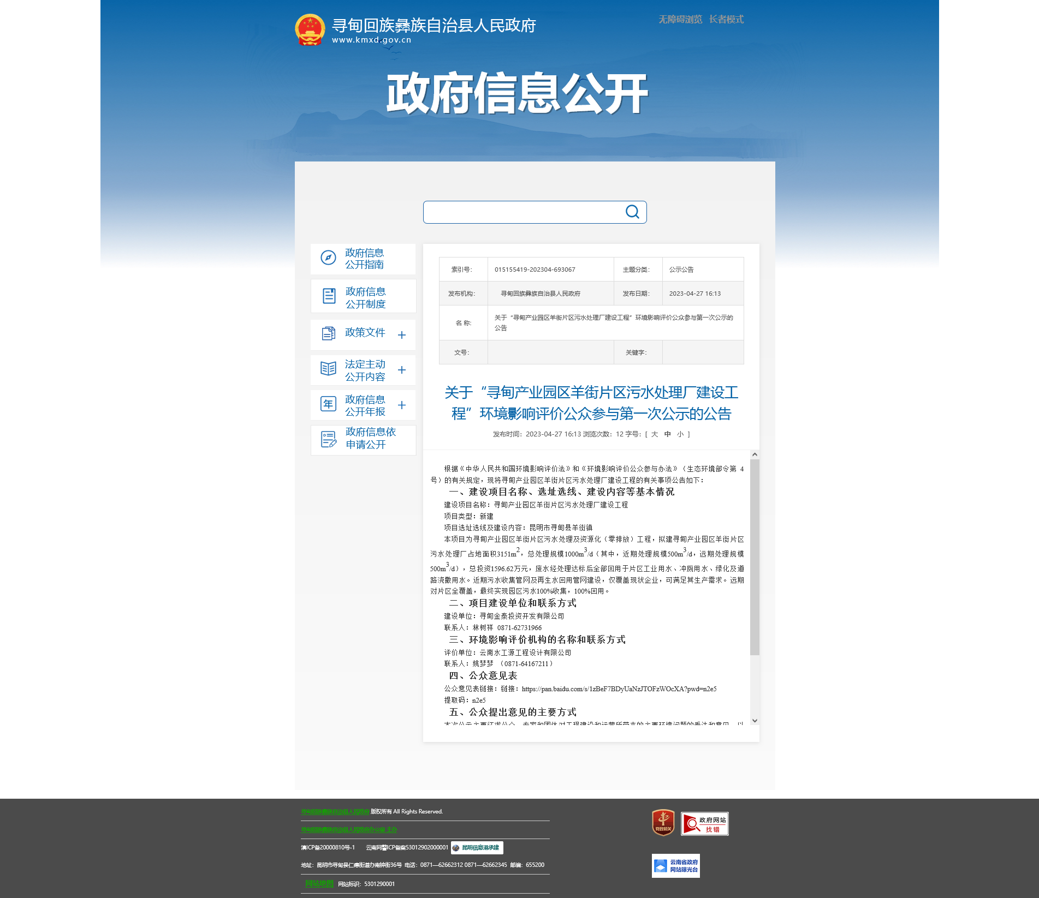**

**图1 第一次网络公示截图**

## 2.3 公众意见情况

信息公开期间未收到反馈意见。

# 3 征求意见稿公示情况

## 3.1公开内容及时限

根据《中华人民共和国环境影响评价法》和《环境影响评价公众参与办法》（生态环境部令第 4 号）的有关规定，现将寻甸产业园区羊街片区污水处理厂建设工程的有关事项公告如下：

（一）征求意见稿全文网络链接及纸质报告查阅方式：

电子版链接：https://pan.baidu.com/s/1g5S8m0f-D0YIP4Wda7k0gQ?pwd=v5gs 提取码：v5gs

纸质报告查阅方式：建设单位办公室查阅（联系方式见下）。

（二）征求公众意见的范围

本项目环境影响评价范围内的公众、法人及其他组织，也鼓励评价范围外的公众、法人及其他组织参与。

（三）公众意见表的网络链接

电子版链接：https://pan.baidu.com/s/1sTPrynKChR2AvMSMMO2CUg?pwd=p9et

提取码：p9et

（四）公众提出意见的方式和途径

公众可采取向建设单位或环境影响评价单位发送电子邮件、电话联系、面谈等方式，发表对建设项目及环评工作的意见看法。

建设单位：寻甸金泰投资开发有限公司，联系人：林树祥 138\*\*\*\*7760；

环境影响评价单位：云南水工源工程设计有限公司，联系人：姚梦梦（0871-64167211）。

（五）公众提出意见的起止时间

## 自公示之日起10个工作日内，不含节假日。

## 3.2 公开方式

### 3.2.1 网络

征求意见稿完成后，建设单位于寻甸县人民政府网进行了公示，公示时间为2023年5月15日～5月29日，共10个工作日。网络平台载体和公示时间满足《环境影响评价公众参与办法》（生态环境部令[2018]第4号）的要求。网站公示网址为：http://www.kmxd.gov.cn/c/2023-05-15/6636660.shtml。

公示截图如下：

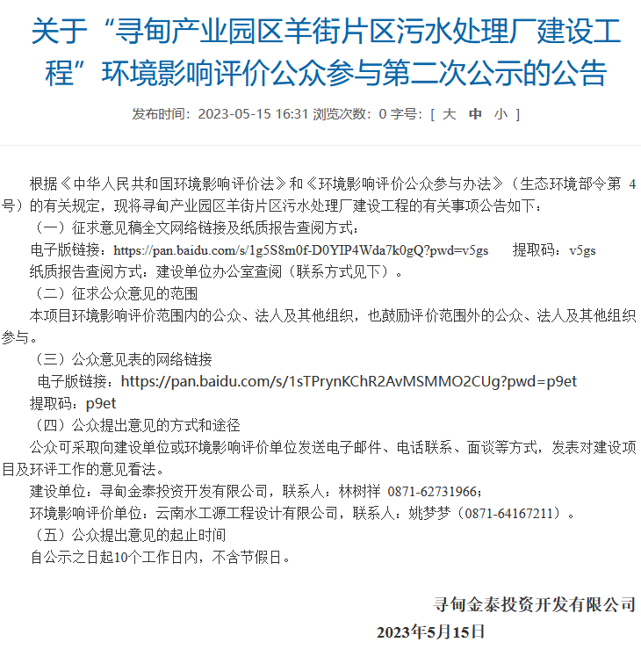

**图2 征求意见稿公示截图**

**3.2.2 报纸**

本次通过项目所在地公众易于接触的《云南信息报》上公开，在征求意见的10个工作日内，分别于2023年5月16日、5月19日公开信息2次，公示情况满足《环境影响评价公众参与办法》（生态环境部令[2018]第4号）的要求，照片见图3、图4。

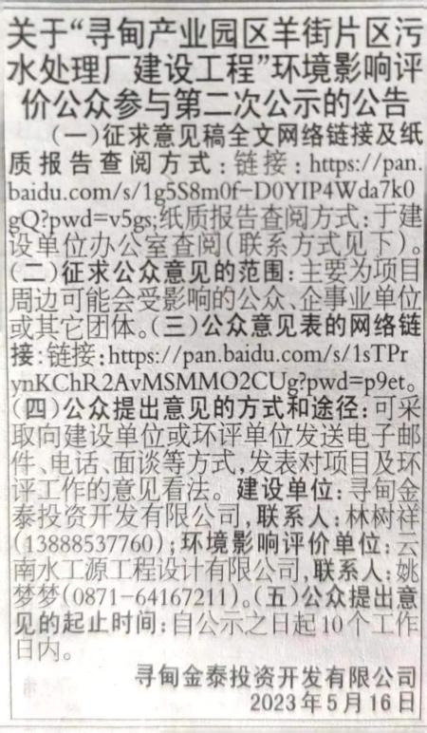**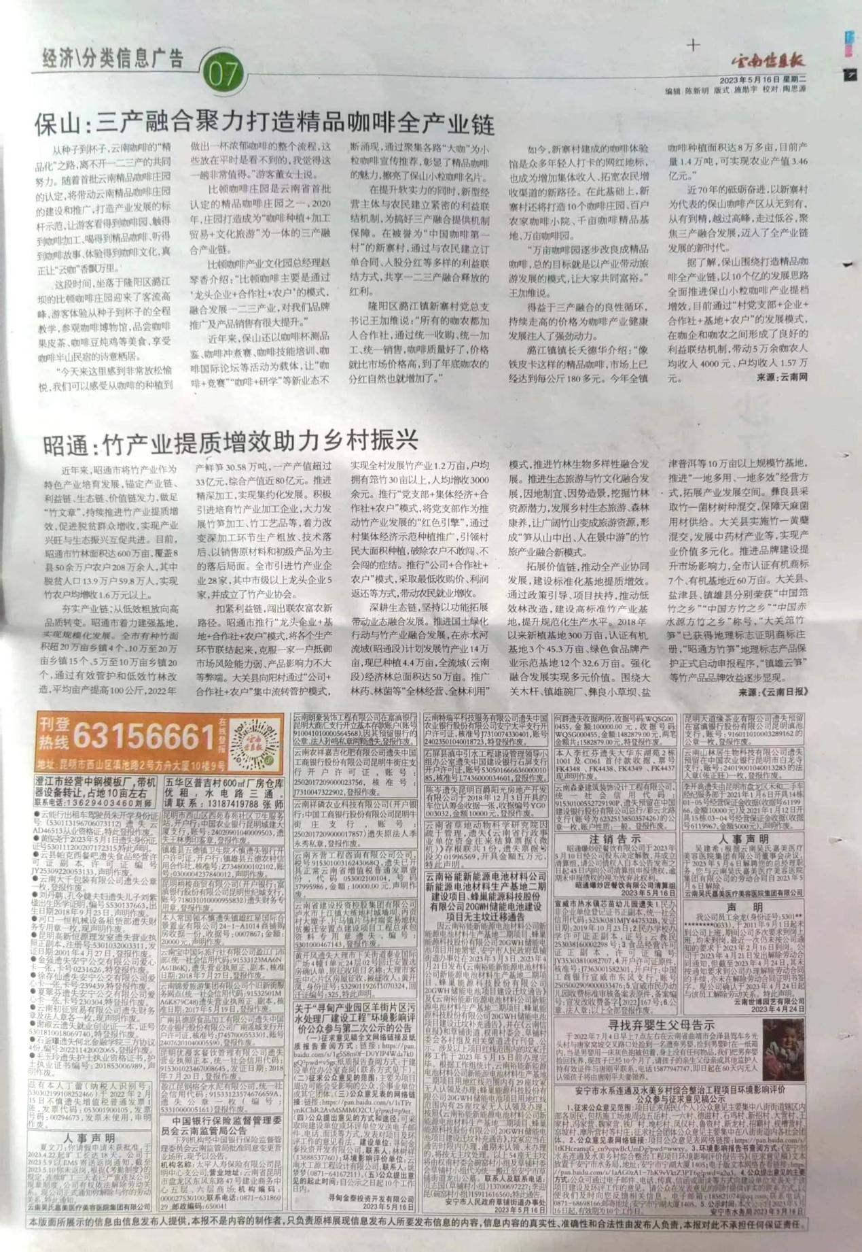图3 2023年5月16日报纸公示**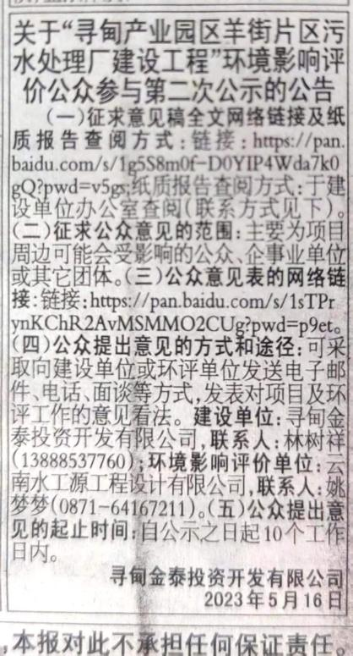**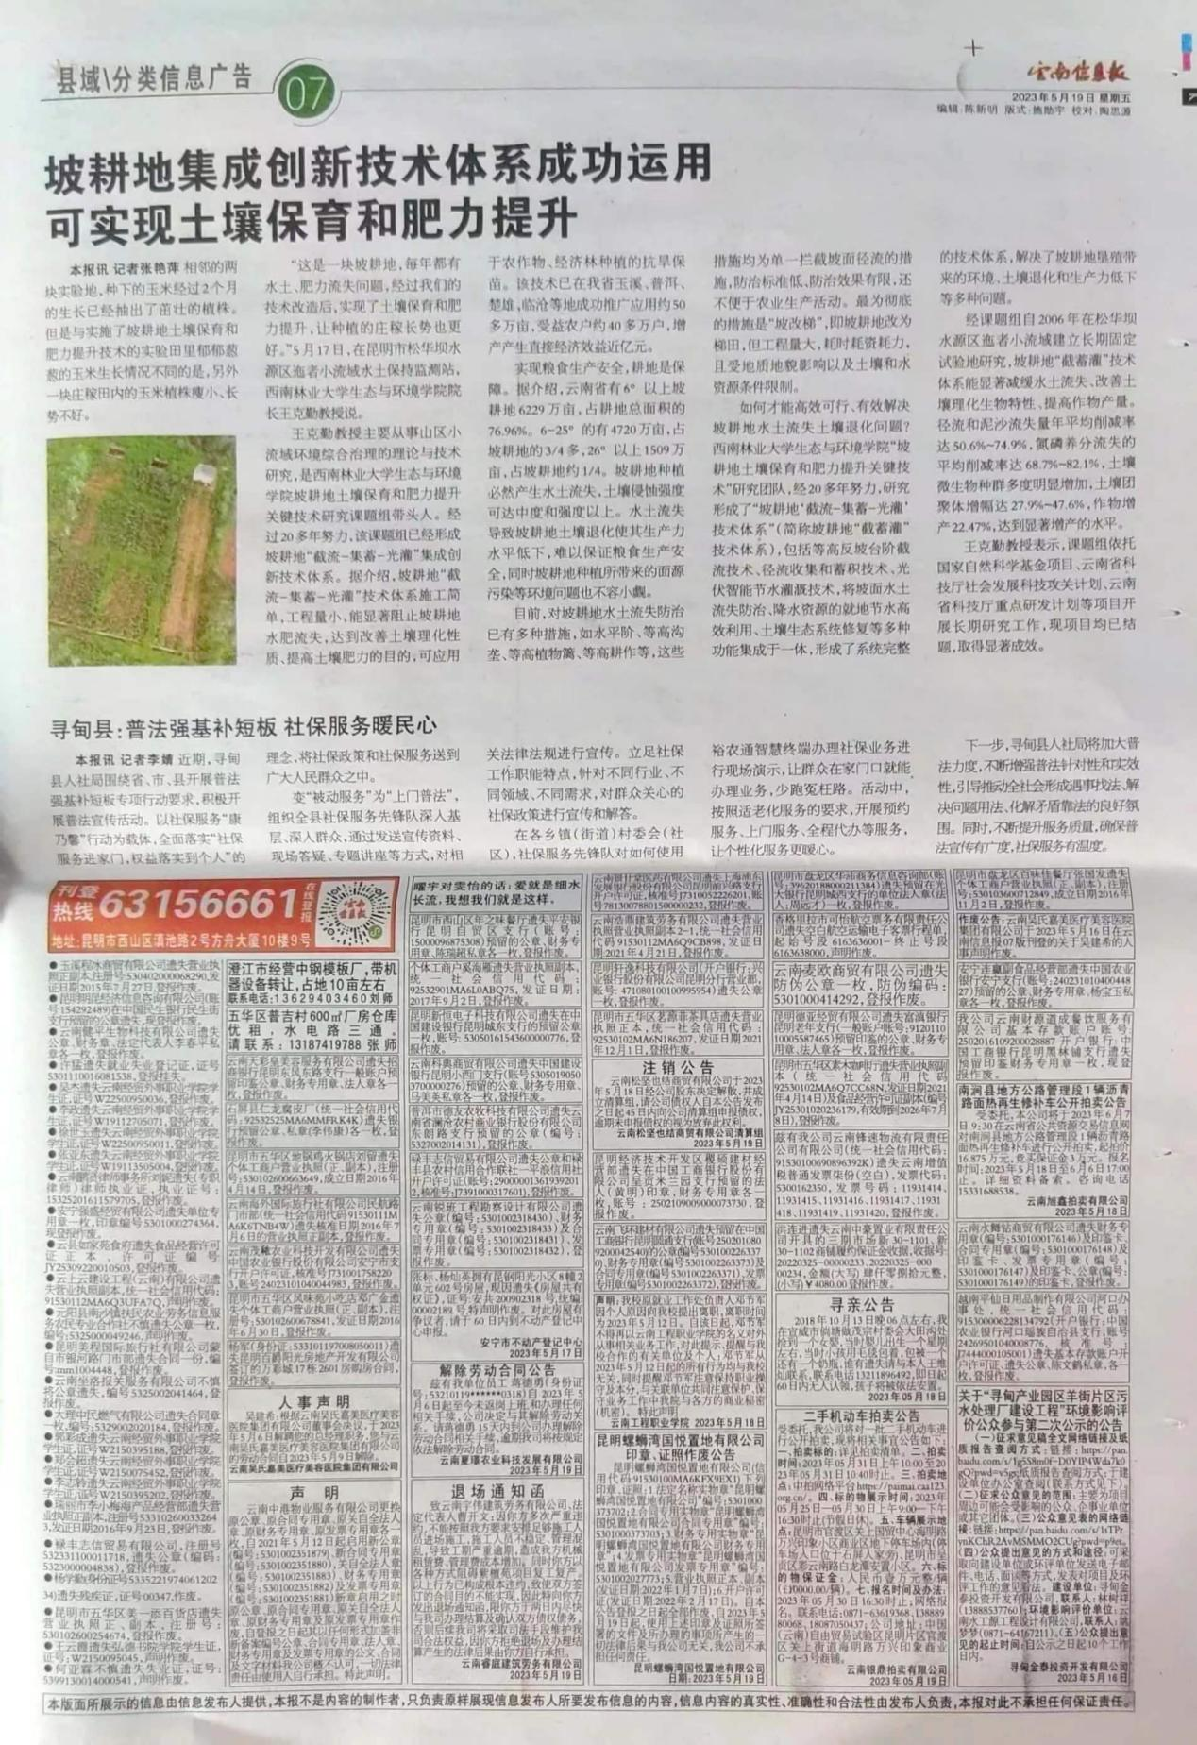图4 2023年5月19日报纸公示**

**3.2.3 现场公示**

建设单位于2023年5月15日在距离项目较近的羊街镇以张贴的形式进行了现场公示，公示时间截至2023年5月29日，共10个工作日。满足《环境影响评价公众参与办法》（生态环境部令[2018]第4号）要求。

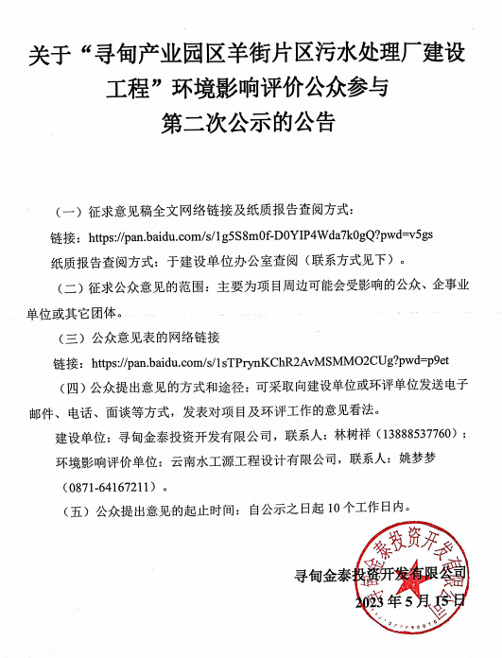现场公示照片如下：

**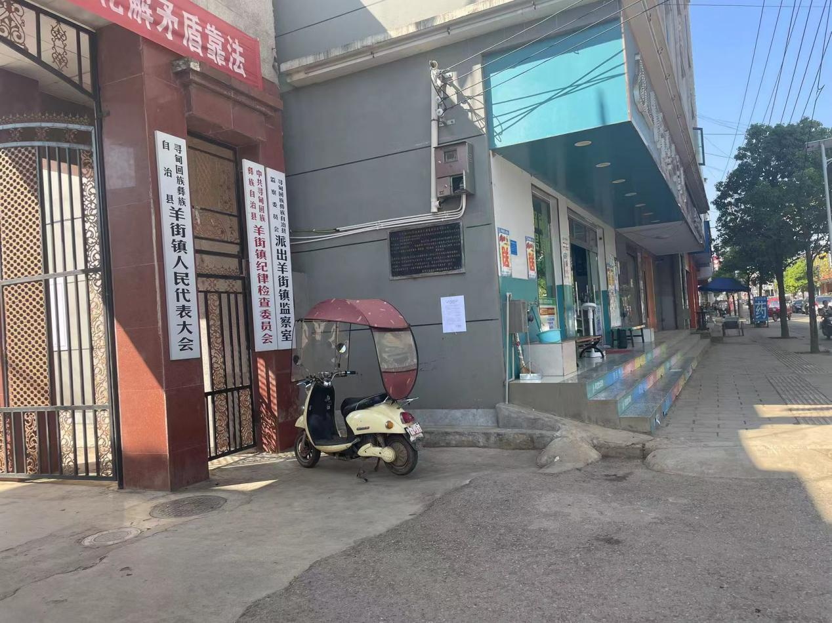图5 羊街镇现场公示照片**

## 3.3 查阅情况

本项目纸质版报告书征求意见稿放置在寻甸金泰投资开发有限公司办公室，为公众提供报告书查询、查阅服务。在公示期间，未有公众到此进行查阅。

## 3.4 公众意见情况

网上平台公示及报纸公示期间，未收到反馈意见。

# 4 其它公众参与情况

本次未进行深度公众参与。

# 5 公众意见处理情况

## 5.1 公众意见概述及分析

1、收到与项目环评有关的意见数量：无。

2、形式：无。

3、公众意见情况：无。

## 5.2 公众意见采纳情况

公众未提出意见。

## 5.3 公众意见未采纳情况

公众未提出意见。

# 6 第三次环境影响评价信息公开情况

## 6.1公示内容及日期

本次项目送审前对环境影响报告书送审稿进行公示，公开内容为拟送审的环境影响报告书全本和公众参与说明。

本项目送审前公示内容符合《环境影响评价公众参与办法》（生态环境部令[2018]第4号）的要求。

## 6.2公开方式

本次选取在寻甸县人民政府网站进行送审前公示，公示时间为项目环境影响报告书送审前，具体公示时间为2023年5月31日-6月14日，共10个工作日。

## 

## 火狐截图_2023-08-18T03-55-01.914Z

## **图6 第三次送审前公示截图**

## 6.3其他

本项目送审前公示不采取其他方式。

# 7 第四次环境影响评价信息公开情况

## 7.1公示内容及日期

本次项目报批前对环境影响报告书报批稿进行公示，公开内容为拟报批的环境影响报告书全本和公众参与说明。

本项目报批前公示内容符合《环境影响评价公众参与办法》（生态环境部令[2018]第4号）的要求。

## 7.2公开方式

本次选取在寻甸县生态环境局网站进行报批前公示，公示时间为项目环境影响报告书报批前，具体公示时间待定。

## 7.3其他

# 本项目报批前公示不采取其他方式。

# 8 其他

本项目资料存档于寻甸金泰投资开发有限公司办公室。

# 9 诚信承诺

我单位已按照《办法》要求，在“寻甸产业园区羊街片区污水处理厂建设工程环境影响报告书编制阶段开展了公众参与工作，在环境影响报告书中充分采纳了公众提出的与环境影响相关的合理意见，对未采纳的意见按要求进行了说明，并按照要求编制了公众参与说明。

我单位承诺，本次提交的《寻甸产业园区羊街片区污水处理厂建设工程环境影响评价公众参与说明》内容客观、真实，未包含依法不得公开的国家秘密、商业秘密、个人隐私。如存在弄虚作假、隐瞒欺骗等情况及由此导致的一切后果由寻甸金泰投资开发有限公司承担。

寻甸金泰投资开发有限公司

2023年6月14日